**클라우드 사용 신청서**

|  |  |
| --- | --- |
| **이름** | **문지찬** |
| **연락처**  **(핸드폰/ Email)** | **010-9977-6084 /** [**dooxii@naver.com**](mailto:dooxii@naver.com) |
| **사용 일시** | **2024년 10월 19일, 20일 시간 : 12:00 ~ 24:00 ( 12 시간 )** |
| **사용 목적** | **미니 프로젝트 테스트** |
| **사용할 서비스** | **RDS, EC2, API Gateway, Lambda, S3, ALB, VPC, CloudFormation, EKS, NAT Gateway** |
| **예상 금액(원)** | **0** |

**상기와 같이 신청하오니 승인하여 주시기 바랍니다.**

**2024년 10월 25일**

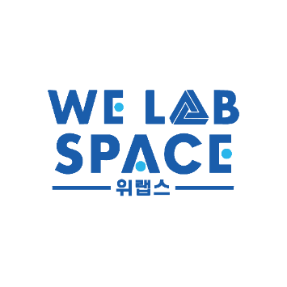**신청자 : 문지찬**